

**本科毕业设计[论文]**

**实体企业金融化对我国上市公司**

**经营绩效的影响研究**

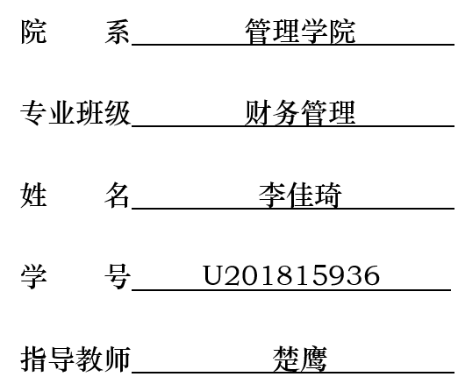

2022年5月27日

**学位论文原创性声明**

本人郑重声明：所呈交的论文是本人在导师的指导下独立进行研究所取得的研究成果。除了文中特别加以标注引用的内容外，本论文不包括任何其他个人或集体已经发表或撰写的成果作品。本人完全意识到本声明的法律后果由本人承担。

作者签名： 年 月 日

**学位论文版权使用授权书**

本学位论文作者完全了解学校有关保障、使用学位论文的规定，同意学校保留并向有关学位论文管理部门或机构送交论文的复印件和电子版，允许论文被查阅和借阅。本人授权省级优秀学士论文评选机构将本学位论文的全部或部分内容编入有关数据进行检索，可以采用影印、缩印或扫描等复制手段保存和汇编本学位论文。

本学位论文属于 1、保密 囗 ，在 年解密后适用本授权书。

2、不保密 囗 。

（请在以上相应方框内打“√”）

作者签名： 年 月 日

导师签名： 年 月 日

摘 要

金融化已经成为现代市场经济的显著特征之一，并对经济社会产生了重大影响。一方面，伴随着中国经济的持续发展，金融资产的总量逐渐增长，金融市场整体规模不断扩大，虚拟经济在整个经济体中的占比持续升高。另一方面，由于竞争不断加剧、市场需求萎靡、运营成本上涨、传统产业产能过剩等问题，许多实体企业已经进入了转型瓶颈期；而金融投资周期短、利润高，不断吸引着实体企业将资金从主要业务生产转移到金融市场，金融投资在实体企业总资产中所占份额不断提高。

在这样的背景下，为研究实体企业金融化行为对自身发展的影响，本文选取2012-2020年A股非金融非房地产业上市公司作为样本，统计整理其持有的各类金融资产，通过金融资产所占的份额，测算各个公司的金融化状况。接着实证分析实体企业金融化程度对经营绩效的影响，其中绩效指标选用反映企业成长性的托宾Q值。进一步地，本文基于企业异质性视角，引入行业性质、融资约束作为调节变量，探究企业自身不同特性对金融化程度与绩效关系的调节作用。

实证分析结果验证了本文提出的假设：其一，金融化行为对我国实体企业的长期成长、经营发展存在不利影响。其二，相对战略性新兴产业，传统产业中的企业持有金融资产对经营业绩的影响更为显著。其三，具有更强的融资约束的实体企业持有金融资产对企业绩效的抑制作用会比其更弱的企业更为明显。

根据如上结论，本文提出：实体企业应杜绝短视行为，合理进行金融投资，防范过度金融化、资金空转，更多地关注主业的转型升级与发展。而政府应进一步完善相关法规，加大金融监管力度，推进金融体系的建设，增强金融机构对实体经济的服务，助推实体企业转型升级，经济高质量发展。

**关键词：**实体企业；金融化；经营绩效；企业异质性

Abstract

Financialization has become one of the distinctive features of modern market economy and has a significant impact on economy and society. On the one hand, along with the continuous development of China's economy, the total amount of financial assets has gradually grown, the overall scale of the financial market has continued to expand, and the proportion of the virtual economy in the whole economy has continued to rise. On the other hand, due to increasingly fierce competition, weakening market demand, rising operating costs, and overcapacity in traditional industries, many real enterprises have entered a bottleneck period of transformation; while financial investment cycles are short and highly profitable, more and more real enterprises are transferring capital from production and operation to the financial market, and the proportion of financial assets in the total assets of real enterprises is increasing.

Under this background, in order to study the impact of the financialization behavior of real enterprises on their own development, this paper selects A-share non-financial non-real estate listed companies from 2012 to 2020 as a sample, compiles the various types of financial assets held by them, and uses the proportion of financial assets to total assets as a measure to calculate the degree of financialization of enterprises. Then, we empirically analyze the impact of financialization degree on the business performance of real enterprises, in which the Tobin's Q value, which reflects the growth of enterprises, is chosen as the performance indicator. Further, based on the perspective of enterprise heterogeneity, this paper introduces industry nature and financing constraints as moderating variables to investigate the moderating effect of different characteristics of enterprises on the relationship between financialization degree and performance.

The results of the empirical analysis verify the hypotheses proposed in this paper: first, financialization behavior has a negative impact on the business development of real enterprises in China in the long run. Second, the negative impact of financial assets held by enterprises in traditional industries on business performance is more significant than that in strategic emerging industries. Third, the negative impact of holding financial assets on the business performance of real enterprises with high financing constraints is more obvious than that of enterprises with low financing constraints.

Based on the above findings, this paper proposes that: real enterprises should eliminate short-sighted behavior, make reasonable financial investments, prevent excessive financialization and capital idling, and pay more attention to the transformation, upgrading and development of their main business. The government should increase financial supervision, promote the construction of a more complete financial system, improve the ability of financial institutions to serve real enterprises, and help them transform, upgrade and develop the economy with high quality.

**Key Words:** Real Enterprises; Financialization; Business Performance; Enterprise Heterogeneity

目 录

摘要 I

Abstract II

目录 IV

1 绪论 1

1.1 研究背景与意义 1

1.1.1 研究背景 1

1.1.2 研究意义 2

1.2 研究内容与方法 3

1.2.1 研究内容 3

1.2.2 研究方法 3

2 文献综述 5

2.1 企业金融化的定义与动机 5

2.1.1 实体企业金融化的内涵 5

2.1.2 企业金融化的度量 6

2.1.3 企业金融化的动因 7

2.2 企业金融化与经营绩效 8

2.2.1 经营绩效的衡量 8

2.2.2 金融化对绩效的影响 9

2.2.3 企业异质性的调节作用 10

3 研究假设与研究设计 12

3.1 研究假设 12

3.1.1 金融化程度与企业绩效 12

3.1.2 企业异质性与金融化程度的影响 12

3.2 变量设置 14

3.2.1 解释变量 14

3.2.2 被解释变量 14

3.2.3 其他变量 15

3.3 数据选取与模型建立 16

3.3.1 数据来源 16

3.3.2 模型设置 17

4 实证分析与结果 18

4.1 描述性分析 18

4.2 相关性分析 18

4.3 回归分析 21

4.4 稳健性检验 23

5 结论与建议 25

5.1 研究结论 25

5.2 政策建议 26

5.2.1 宏观视角 26

5.2.2 微观视角 27

致谢 28

参考文献 29

附录A 传统产业目录 33

附录B 战略性新兴产业目录 35

# 1 绪论

## 研究背景与意义

### 研究背景

在我国经济发展的同时，金融资产的数量也在逐步增长，整体的金融市场也在逐步扩张。中国的财政制度也在逐步完善，投融资工具的发展日趋多样化。据中央银行监管总局于2022年2月11日发布的统计，截止到2022年1月份，银行业的资产总额已达到344万亿元，同比增加7.8%。一个经济体之内金融业的比重持续上升，正是经济金融化在宏观层面的体现。

与迅猛发展的金融业相对的是由于竞争不断加剧、市场需求萎靡、运营成本上涨、传统产业产能过剩、创新能力意愿不足等问题，处于转型瓶颈期的实体行业。实体经济成本高、利润低，而金融投资金额需求小、周期短、见效快，因此，逐利的资本纷纷涌入金融行业，实体企业中掀起了一股投资金融资产的风潮。Wind数据库显示，2022年年初到二月月底间，我国569家上市公司均利用闲置资金购买了理财产品，购置的产品总额高至1685.12亿元。结构性存款最受上市公司青睐，合计购买金额超1000亿元。此外，银行理财产品、定期存款也受到不少公司的喜爱，购买金额合计均超过100亿元。

经济金融化水平的提升，一定程度上可以推动我国经济的持续、健康发展，从而使金融促进资源合理配置、盘活社会闲置资金的功能得以充分发挥。但是，如果不加控制地任其发展，则会产生消极的后果。过多资金流入金融市场容易引起泡沫，并且会聚集市场中的风险，威胁经济的稳定发展。另外，这也会导致实体经济有效投资不足，金融产业和实体产业发展失衡，经济脱实向虚，实体经济的正常经营运作受到阻碍，从而导致经济增长内生驱动力不足。因此，探究如何把握好金融化的程度，协调实体经济与虚拟经济的发展，不仅对于实体企业的长远发展很关键，对国家和世界经济的稳定发展也显得尤为重要。

作为经济金融化现象在微观层面的体现，实体企业的金融化行为已引起学术界越来越多的关注。诸多研究表明，金融化对实体企业而言是一柄双刃剑。一方面，适当地投入金融资产所产生的投资回报不仅可以成为主要的利润来源，还可以增强企业的经营实力、加强市场竞争优势，同时也可以利用投资分配进行有效的规避，从而抵御市场上的各种不稳定因素（Baud C等，2012）。另一方面，公司由于短视心理将原本用于生产经营、研发创新的资本转而投向金融市场，会妨碍其专业化经营绩效的提升，不利于公司的长足发展。并且金融领域高回报的背后往往隐藏着高风险，金融投资失败会对公司的稳定生存造成严重威胁。

实体企业金融化对其经营的影响究竟是利大于弊还是弊大于利，目前国内学者尚未得出一致答案，对这一现象的微观影响与其作用机理还有待于深入的探讨。

### 研究意义

1）理论意义

本文多层次地剖析实体企业的金融化动因及影响等，有助于精进发展相关领域的研究。国内外学者对金融化的理论和方法进行了深入的研究，但我国对宏观层次的分析基本集中在其动因和发展方式上，而该金融活动造成的微观效应的有关成果则相对少见，更多地集中在资本投资、研发投入和产出效益等方面，并没有从企业的非均质性角度来分析其对公司业绩的影响。本文从实体公司的金融资产投资出发，着眼于传统产业与新兴产业、高融资约束与低融资约束企业金融资产比例对其绩效的作用加以实证，以期为金融化学术领域的进一步发展和完善提供有益的借鉴。

2）现实意义

目前，实业不兴、虚实经济发展不均衡、资金空转等问题已经成为社会关注的焦点。正如习近平先生多次强调的一般，金融是应当服务于实体经济的，必须坚持以实体经济为中心的发展。经济脱实向虚现象如何治理，尚需各个研究人员集思广益、出谋划策。由此可见，本文通过实证研究探查不同实体企业配置金融资产对其绩效的影响，对我国企业做出恰当的资产配置决策、提升资源利用效率和经营绩效，以及政府相关部门进一步完善已初步实施的资产管理规定、治理虚拟经济与实体经济发展失衡现象均会有所帮助。

## 研究内容与方法



### 研究内容

基于金融化的含义，结合国内外有关实体公司金融化的演变状况、动因目的、测量手段等文献，本文选择了中国2012—2020年非金融非房地产业上市公司当作分析对象，收集相关的数据来用于分析。本文由五个章节组合而成。

第一章为绪论。这一部分从国内背景切入，对中国经济金融化发展的历史和现实状况进行分析，以厘清问题和意义；另外，对全文的总体架构作了简单的整理，并给出了本文的研究思路。

第二章为文献综述。这一部分整理提炼了企业的金融化概念、驱动因素，还有对绩效的作用效果和作用机制等文献的研究果实，且对其进行了简要明了的文献综述。

第三章为研究假设与模型构建。该部分结合了具有指引作用的理论，对本文的基本设想进行了讲解。接着叙述了样本资料的出处，在根据需要设置各个变量之后，建立了用于测量本文假定的线性回归模型，并给出了所用到的参数的汇总。

第四章为实证分析与结果。利用回归模型针对企业金融资产占比对企业绩效的作用进行检验，以企业异质性观点引领，研究了非金融企业的金融资产投资对绩效的影响，并阐述回归结果。

第五章为结论与建议。这一部分首先梳理了本文的相关研究结果，并从企业和政府层级提出了有益的对策。

### 研究方法

本文根据所选取的课题，有针对性地选取了如下的方法进行研究。

起初，鉴于中国经济所规划的发展方向以及实体行业转型升级的迫切需要，通过回顾文献、整理理论、梳理逻辑等过程，对现有成果中关于实体企业金融化的内涵、意义、动因和传导路径进行了总结和讨论。通过对有关实体公司金融化的理论进行梳理，发现这一关系存在的机理及逻辑联系，进而对各个所用的概念作出定义，并围绕可能的假定进行了初步的探讨。

接着，以先前的流程所得作为理论导向与方法指引，从Wind数据库中下载数据，并将采集到的资料采用 Excel、Stata等电脑程序进行统计和处理。对比传统产业与新兴产业、高融资约束与低融资约束企业的金融化程度对经营绩效的影响。构建计量模型，采用描述性统计、相关性分析以及线性回归分析等统计学方法来检测文中罗列的相关假设，并进行稳健性检验，以测试实证结果的准确性。在得到了本文研究的结论之后，对结论进行深入说明和分析。

# 2 文献综述



## 企业金融化的定义与动机



### 实体企业金融化的内涵

经济金融化在微观层面由实体企业的金融化组成，宏观层面则是金融业与经济的联系越来越紧密，最终成为一个完整的体系（白钦先，2002）。自20世纪八十年代起，金融业已逐步发展到了现代经济的中心地位，Arrighi（1994）将此以金融化命名。国外学者Krippner（2005）关于这一词汇的涵义提出的看法得到了学界的普遍认同，就是在经济发展过程中，金融业的地位不断提高，社会的财富和收入不断流向金融业，即经济脱实向虚。

因为金融公司本就是主要从事金融业务的，而非金融公司则主要从事其他实体业务，因此金融化的理论主要集中关注那些实体公司，着眼于它们额外进行的金融投资。目前，企业金融化尚没有统一的定义，不同研究者对企业金融化的内涵存在着不同的理解。

在早年，外国在此领域的研究较我国更多。从广义的观点来看， Epstein（2006）把这种情况看作是一个金融业繁荣发展的象征。Stockhammer（2010）用商业行为来界定公司的金融化，即公司积极投身于金融市场，把资本输入到金融业，进行金融投资的意愿强烈。Krippner（2005）认为，公司金融化的加深主要表现在实体公司更多地依靠各种金融产品提供的盈利，而非集中于主要业务，即公司的日常运营和盈利方式发生了改变。Palley（2008）则相信，过度的金融化将导致实体企业对金融趋之若鹜，而有金融背景的人才与行业均会获得更好的待遇与发展机会，从而对资源和财富的优化分配产生不利影响。

2014年及之后的一年里，股市涨势极好，使得国内学者们将注意力集中在了产业空心化、经济脱实向虚等问题上。金融机构发挥着日益重要的作用，而实体公司纷纷进行金融和房地产市场的各种资产配置，以至于这些资产都占据了公司盈利中最大的份额，这也进一步促成了这种潮流的发展（张成思，张步昙，2016）。还有一些人，比如戴赜等（2018）则觉得，单纯从比例来看待金融化的话角度太过单一，企业通过金融投资所得的收益，也可能会被使用在有利于技术研发、主业发展的方面。

本文基于上述观点，认为实体企业金融化的定义是：在主业生产和金融投资中，实体企业对资源的配置；而金融化发展水平的提升，是指以金融资产为切入点，其在总资产中所占比例不断增加，而其收益在总收入中的比重也日益上升。

### 企业金融化的度量

当前，关于公司的金融化程度计量问题，学术界尚未形成一致意见，其衡量的标准和方式也不尽相同，而且在不同的会计准则下，特定的会计核算也会有一些差别，但大体方法主要分为资产和利润两种。

1）企业资产的金融化

对资产进行计量是目前学界较为普遍的一种衡量公司金融化水平的方式，具体采用的公式往往是金融资产除以总资产。这种方式的依据为实体公司的金融化最显著的体现就是将资本大量输入到了金融行业，从而使其拥有的金融资产数额有所增长。2007年新会计标准在我国应用，为进行更有针对性的衡量，胡奕明等（2017）设计了更为谨慎的研究，绝对与相对规模双管齐下，共同测算企业金融资产的持有状况。还有学者，如彭俞超等（2018）关注其增长的速率，认为金融化的发展速度可以通过企业金融资产增长状况看出，可运用企业金融投资增长率和企业购置金融资产的水平来观测。王红建等（2017）建立了一种较为完整的金融化指标，即衡量时一方面根据公司是否购置了金融资产，另一方面根据其占据的份额，并界定了特定的金融资产类别。另外也存在更加严格、客观的方法，即用非静止的观点来研究，从金融资产占据份额和结构变动的角度来看待企业的金融化水平（徐珊，2019）。

2）企业利润的金融化

该视角下的计量方法与上一个视角的计量方法有一定的差别，以公司的利润为基础，重点放在各种类型的收益来源和特定的分配情况上，且考虑这两个方面存在的差异，得出了以下方法。一种方法用在金融领域中的投入成本占据公司的整体收益的比例来度量，而另外一种方法则用金融所得的收益与公司的整体收益比例来度量，且根据计量标准的不同，可将金融投资收入划分为广义和狭义两类。（马红和王永嘉，2019）。一些更具体的解释是，金融投资收益广义来讲包括企业从其联营、合营公司处分配到的利润，狭义的观点中则不包含这类利润来源（彭俞超，2018）。而Crotty（2005）在进行相关的统计和研究时，使用了盈利的现金流量与总现金流相结合的方法来测量所占份额。Krippner（2005）同样使用了现金流量的概念，但只选择了公司的股票收益用以计算，其定义范围略显狭窄。类似地，张慕濒（2014）同时考虑了实体企业盈利的根源和流向，其中金融收益部分也只选取了有价证券的盈利，不过在企业总盈利的衡量方面，则着眼于固定资产，监测其总量与变动值。

从国内外有关资料来看，学者们更多地都是通过计量金融资产占据的份额来求得实体企业的金融化水平，他们所用方法之间存在的差别主要在于某些特定的资产类型是否需要纳入金融资产范畴之中，存在一定争议的科目有货币资金、投资性房地产等。

### 企业金融化的动因

作为实体企业，其基本价值需要依靠其在生产和运营方面的投资来维持，而金融方面的投资则应该为其主营业务的发展提供支持，处于辅助地位。但现在，为了追求更高的利润，实体公司会将大量的资金用于购置理财、证券等等。这种异常的金融资产的投资增长受到了各界普遍的重视，国内外学者纷纷探究其中的原因。

在西方对公司金融化动机的分析中，公司盈利水平的降低是导致公司作出金融投资决策的重要因素。最早期的研究成果指出，在全球经济竞争的日益激烈的背景下，各个公司的运营收入持续下滑，这使得实体公司把资金从生产和运营中剥离出来，转向了金融市场（Tobin，1984）。Stockhammer（2004）在其基础上，提出由于金融的高回报以及企业的现代化管理改革，管理者们通过操作金融工具来进行投资，从而达到最佳的经营目的与动机。Demir（2009）的一篇文献显示，受不稳定的宏观环境影响，公司进行金融投资的是出于获取更多的利润的需求。而也有的西方研究者认为，在处于高不确定性、需求疲软的衰退时期时，公司更倾向于持有高流动性的金融产品，以降低运营中面对的财务风险，并且能缓解公司的融资限制（Bloom，2010）。

目前，我国有关公司金融化目的的理论和实践尚不完善，而且大部分的学者都是从中国实际情况出发，从微观上进行了一定的剖析。秦晓（2000）认为，这一现象是金融改革与市场主导分配的必然发展结果。蔡明荣等（2014）指出，公司盈利水平的降低相对于公司的经营理念以及管理模式的改变，更加深了金融化的水平。邓超等（2017）认为，若是宏观环境稳健的话，企业进行金融投资的意向将显著降低。王红建等（2017）发现，公司配置金融资产是一种趋利性的市场行为，也自然以获取尽可能大的收益为目标。朱映惠等（2019）认为，公司的金融投资会在一定程度上帮助解决融资问题，但同时也存在着一种趋利主义倾向，而在宏观经济条件下，由于市场环境的不稳定，公司追求利润的倾向也就愈加明显。

## 2.2 企业金融化与经营绩效



### 经营绩效的衡量

企业开展绩效评估的标准逐渐延伸，方位、层面呈展开趋向，并结合企业自身、外部情况等要素来进行，各项评判要素也更加多样化。臧晶（2010）认为，企业在搭建绩效体系时应该要结合利益相关者理论、委托代理理论等相关信息。柳学信和苗宁柠（2018）提出，国有企业在完善自身绩效评估制度时可以根据其改革的阶段进行划分为四个发展时期，针对不同的阶段确定相对应的评估指标，但考虑到现阶段大多数企业都将财务指标视为首要准则，因而通过具体的指标来优化绩效体系仍然具有一定的难度。

一般情况下，企业的经营水平都是由其盈利水平、自有资产管理能力以及未来的发展潜力来展示的。在学术研究中，研究人员在企业如何开展绩效评估以及其具体的评估标准问题上具有不同的看法。尹美群等（2018）认为，大多情况下都是使用核心财务指标，如ROA、ROE等的数值，来对企业的经营水平进行评价，这里指标通常是用于评估企业的资产实力和营收能力，是对其开展评估的重要财务指标。李争光等（2014）提出，从单一的财务数据来进行评估不够全面，且该类数据是可以人为操作的，因而这只是从局部的角度对企业绩效进行评估。Servaes（1996）认为，可以使用托宾Q值作为评估企业在市场发展中水平的重要标准。李露（2017）在研究过程中运用托宾Q值来评估企业在市场中的发展情况，这反映二级市场对其价值的判断，在指标的基础上，再根据市场相关数据资料，就可以较为全面的评估出企业在市场中的价值水平，通过对其市场价值进行评估来确定企业的绩效状况（张立民等，2015）。还有一些方法是考量企业的创新转化能力，以及海外发展状况等等，进一步拓宽了评价的维度（吴冰等，2016）。

本文依照有关文献的操作方式，选取托宾Q值来反映企业绩效。

### 金融化对绩效的影响

目前，国内外的学者已经从多个层面、各个角度对企业金融化行为造成的影响进行了深入的探讨。

国外学者通过研究实体企业的投资情况，研究分析金融化对企业绩效的作用。Palley（2008）提出，企业在增加金融资产后容易使其在实体领域的投资受到影响，从而影响到其自身的经营发展。Stockhammer（2004）从宏观经济学的角度进行分析并提出，企业追逐金融化投资将影响到企业主营业务的发展，从而给企业绩效带来负面影响，进而导致区域经济的不健康发展。Greenwood（2004）提出，企业开展众多的金融投资并不会给其自身技术创新和生产效率带来明显改善，因而企业金融化的积极意义不大。Crotty（2005）认为，非金融性企业开展金融投资会减缓使其发展规模的增长，并会影响其长期发展目标的实现。Seo等 （2012）提出，当企业热衷于金融投资时，就将导致对实体业务投资的减少，长期来看会影响其生产发展，并使其营业收入出现大幅降低。Duchin等（2017）提出，企业将资金投入金融行业之后，对实体业务的投资额就减少了，因而导致其没有资金去提高生产能力，发展效率降低。Demir（2009）提出，金融资产投入能够对实体企业的融资起到促进作用，缓解其在经营过程中遇到资金不足的情况，助力其提高自身的运营水平和市场竞争力。Steven等（2009）认为，企业开展金融投资能够有效地提升其生产能力、技术水平，提高企业的盈利，促进企业的长远发展。Lu等（2018）认为，企业提高金融业务的投入，能够补充自身在经营过程中营收减少的不足，以促进盈利水平的上涨。

近年来，随着实体企业金融化浪潮在我国的发展，我国学术界也就这一现象对经营绩效的作用是否存在及表现如何开始了研究与探讨。张文中（2004）指出，企业金融化在很大程度上会对资本市场产生不良的作用，其展现出的投机性会对投资者的信任造成重大的打击，同时也会使市场的运行效率和流动性下降。谢家智等（2014）提出，对于实体，尤其是从事制造行业的公司，配置金融资产的计划也会作用于技术研发、竞争策略、管理制度等等其他方面，而若投资数额超过一定限度，很容易加大企业经营中的不确定性，从而减缓其生产经营的扩张。王红建等（2017）在一篇文献中提到，出于逐利目的的金融投资在一定阶段之中会对经营绩效起到改善的作用，可也会使企业创新积极性显著降低，从而威胁其长期发展。杜勇等（2017）持类似的观点，同意实体公司对实业与对金融的投资之间存在着互补的关系，过度将资金投入金融会对主营业务产生很大的消极影响。邓建平等（2011）则称，企业在从事金融业务时建立的金融关系有助于其拓宽资金筹集渠道，从而更好地维持持续经营与发展，这一增益作用在融资约束紧张、政治背景少的小规模企业中更为明显。宋军等（2015）给出了一种新的思路，即金融化水平与收益之间存在着非线性的相关性，其影响的非线性在企业配置房地产等资产时更易于观测到。在该理论的基础上，蔡艳萍和陈浩琦（2019）得出，在追求利润的动力下，公司金融投资行为与公司价值之间具有着“∧”状的关系，而投资效率则起到了中介作用。

### 企业异质性的调节作用

不同实体企业的内部环境千差万别，而且财务状况亦具有结构复杂的区别，从而导致配置金融资产所产生的效用有不同程度的反映。因此，有越来越多的学者在研究实体企业金融化对经营绩效的影响时，将不同企业的差异性纳入了考虑。

其一，行业类型。从这一主题切入的文献相对较少，其中最具代表性的结论是，制造类企业置办金融资产与经营收益之间存在着明显的负相关关系（龚丹丹和张颖，2017）。

其二，产权性质。万良勇等（2020）研究得出，配置金融资产将消耗科研经费，因而不利于企业进行研发与创新，这种问题在民营企业中体现得更加严重。许志勇等（2020）认为，在国企中，金融化可以增强公司的发展潜力，而不会给公司带来显著的负面影响。谢获宝等（2020）使用TFP作为绩效指标，得出金融化影响绩效的程度在不同企业中区别很大，对民营企业绩效的负面作用更为明显。杨俊保（2020）则提出，在国有企业中，该关系基本为线性的负相关；而企业为民营时，则呈现出“∧”状关系。杜勇等（2017）认为，金融投资的挤出作用相比蓄水池作用更胜一筹，尤其是在国企中，会阻碍其实业的发展。

其三，企业规模。伊诗琪（2020）研究发现，投资金融资产会阻碍企业进行技术研发，而这一影响在有着更大规模的企业中相对较弱。霍远等（2019）研究金融化水平对创新绩效的作用，发现其在小规模企业中为线性正相关，而在大规模企业中则是“∧”状关系。黄小娟（2019）将公司按规模分组得出，该关系在规模小的企业中呈“∧”状，在规模大的企业中该关系不显著，但可以观测到金融资产结构的作用。

其四，融资约束。张靖璐等（2021）得出，不论是长期还是短期的金融资产均和融资约束互为负相关，且在长期资产中更甚。王飞等（2020）发现，企业金融投资会导致风险承担能力降低,而高融资约束可缓解这一作用。李佳琪（2019）认为，企业进行金融投资则将削减实业投入，融资约束越高，则越明显。蔡艳萍等（2019）找到了该关系的门槛变量，即融资约束，其越紧张，该关系越呈正相关，而越松弛时，越呈负相关。



# 研究假设与研究设计

## 研究假设



### 3.1.1 金融化程度与企业绩效

随着世界上金融风险引起的经济危机屡次发生，更多学者认为，在不考虑其他因素的条件下，金融化对实体企业的长期影响负向超过了正向，即其对于未来主业业绩发展的危害更多（杜勇等，2017）。

其一，实体企业进行金融化则会相对地减少经营性资产投资。金融投资具有成本低、周期短、见效快的特点，对实体企业来说颇具吸引力。但实体企业的经营最终还是要落脚到生产产品及提供服务上去。若公司将大量资金用于购置金融资产，那么相应地，可以用于投入到生产扩张、研发创新等方面的资金便会受到削减，使得主业经营上的积累逐渐落后于其竞争对手，所占市场份额下降，盈利能力弱化，如果这种情况持续下去，公司的发展势头将会不断减弱。

其二，这一现象会放大现代企业两权分离制度所致的弊端。股东为了自身利益的最大化，会要求高级管理人员实现提高经营绩效的目标。因而，高管为求提升自身的名誉与待遇，就有可能会通过运作金融投资的方式，来更加简便快捷地改善经营绩效。但这样的行为是存在风险的，若高级管理人员持续扩张金融资产规模，却不够重视对主营业务的投资，实体企业的实业将会相对萎缩，这种后果的出现，管理者短视行为难辞其咎。

总而言之，若实体企业出于趋利动机，不断从事金融投资，其金融化程度终将超出合理范畴，从而对其绩效造成损害。据此，本文提出假设如下。

**H1：**我国实体企业的金融化行为会影响其持续发展，降低其长期经营绩效。

### 3.1.2企业异质性与金融化程度的影响

传统产业存在并发展已久，一些行业还存在自然垄断属性，企业的规模也相对比较大；战略性新兴产业属于后起新秀，发展相对滞后，在我国的战略新兴产业中，中小企业占据了超过75%的比重（吕铁和余剑，2012）。而我国银行及其他金融机构更倾向于给存续时间更久的大型企业放贷，中小企业与之相比，待遇差别明显。融资方面的优势，也使得传统产业的资金融通变得更加容易，从而为金融投资提供了更多的机遇。

并且，新兴产业进行研发创新的需求大，在资金有限的情况下，购置金融资产的优先级并不高。另一方面，传统产业中许多行业长期面临产能过剩问题，正处于发展瓶颈期，实体业务收入下滑，因此它们更有可能从事金融活动，以获取额外的投资回报。且由于市场需求有限，传统产业扩张生产意义不大，研发创新也缺乏利益的驱动，金融化带来的“挤出”效应更为明显，分配于主业发展的资金会更加下降，长此以往不利于企业的转型升级。

因此传统产业投资持有金融资产的倾向性更大，且对经营绩效的影响应当更显著。因此，本文提出了假设2。

**H2：**金融化对实体企业经营绩效的影响在我国传统产业中比在战略性新兴产业中更显著。

其运营资金是否具备足够的数额与流动性，是企业能否维持正常的生产运作的关键。拥有广泛的融资途径和资本资源，既有助于缓解公司的再融资压力，又方便了其对具有高收益的实业项目进行投资，使得公司的运营效益进一步提高。 而债务规模大的公司，其债务违约的高风险使得其重新筹资的可行性降低、费用增加，同时也制约了其在主业上的投入与研究，这就抑制了企业绩效的发展。另一方面，若企业面临着更高的融资约束，受制于资本短缺、财务风险与获利能力，其运营情况必然较为紧张，这使得某些环节的消极因素对其效率和绩效都将产生更大的削弱作用。高融资约束企业为求尽快缓解其资金困难，会更倾向于配置金融资产，以在短期内获取更高的投资收益。可一旦不慎超过了合理的持有范围，也就是过度金融化，便会导致潜在的各种问题逐渐浮出水面，无力维持对生产与研发的基本投入，主营业务的运作大大受到阻碍，更多风险也随之而来。因此，本文提出了假设3。

**H3：**实体企业金融投资对绩效的影响在融资约束更强的企业中比在更弱的企业中更显著。

## 变量设置









### 解释变量

目前学者主要从两个方面来量化企业金融化发展的程度。

第一个方面是金融收益。金融收益方法着眼企业收入的来源，计算金融所得收益在全部收益中占据的份额。正常情况下，实体企业通过提高产品售价、管理成本、扩大生产、提升销量等办法来增强盈利能力，而金融化水平高的企业则更多地通过进行金融投资来获利，这就是这种方法的理念。

第二个方面是金融资产。金融资产方法是计算其在总资产中的份额，在金融化概念的基础上，着眼资源在金融投资之中的分配。该方法将金融投资回报有时会出现负值这一点纳入了考虑，因而能够强调金融化行为存在的风险。这种方法更为常用。

本文效仿王红建等（2017）、刘贯春（2018）和郭丽丽等（2021）的分析技巧，选择以金融资产角度来测算，并以此作为本文研究的解释变量。即，实体企业金融化程度（fin）由金融资产除以总资产得到。而金融资产这一概念应当涵盖交易性金融资产、衍生金融资产、可供出售金融资产、持有至到期投资、投资性房地产以及发放贷款与垫款（杜勇等，2017）。货币资金并未包含在内，是因为企业持有其主要还是为日常生产经营所用，并没有由此获得资本增值；而投资性房地产被涵盖其中，是因为即便房地产行业近年已逐渐降温，但仍是在稳步增长，公司持有投资房地产，本质上仍是为了实现盈利，这符合本文所述企业金融化行为的定义，所以将其纳入其中（杜勇等，2019）。

### 被解释变量

现有的研究将企业业绩评价指标分成两类：一是账面业绩指数，二是市值指数。其中净资产收益率、营业利润率等是企业账面业绩的重要内容，而市值则包括托宾 Q值、 EPS等。二者的区别是，前者更侧重于当期的盈利能力与运营能力，而后者考察企业市场绩效，更关注可持续发展能力与成长性。

市场层面的经营绩效指标常常反映在公司的持续发展上。托宾Q值一般通过企业市场价值除以总资产的账面价值来计算，反映了投资人对企业的价值、市场竞争力等的期望。该指标常常被用于以长期的观点去观测公司的业绩，更大的托宾Q值说明公司成长能力和将来的增值能力更高。

根据委托代理理论，公司的管理者配置金融资产可能是为自己的待遇、声誉考虑，出于追求高额利润的目的，这在短期会提高公司的盈利，起到美化公司账面绩效的作用。而本文希望探讨的是企业金融化行为对自身长远发展的利弊。故，参考李露（2017）在研究中的操作方法，本文并没有选用账面指标，而是把握了托宾Q值（tq）能够反映企业长期发展状况的特性，选用其作为标准来衡量实体企业的绩效。

### 其他变量

**1）调节变量**

为探究假设2和假设3，本文引入了两个相应的调节变量。

假设2之中，传统产业是存在发展已久，劳动力密集型的产业，本文参照袁放建等（2011）、燕洪国等（2016）的操作方法，选取行业代码为A—E的公司，划定为传统产业，其具体名录见附录A。而战略性新兴产业是凭借着科技突破，在新的需要中应运而生，具有广阔前景的新生产业，本文根据国务院出台的“一二五”规划，将符合标准的行业筛选出来，划定为战略性新兴产业，其具体名录见附录B。并据此设置变量ins，若企业属于战略性新兴产业，对ins赋值1；若企业属于传统产业，对ins赋值2。

对于假设3，本文借鉴Hadlock等（2010）和鞠晓生等（2013）的操作方法，对融资约束用sa指数来衡量，计算方法如式3-1所示，其中的size、age指标涵意均与本文控制变量中的同名指标相同。并在对样本数据进行统计、分析之后，根据sa指数大小与均值的比较，将企业按融资约束的强弱分为两组进行研究。设置虚拟变量constr，由于绝对值越大代表约束越严重，对于sa指数绝对值大于均值绝对值的企业，其值取1，对于sa指数绝对值小于均值绝对值的企业，其值取0。

${sa}_{i,t}=−0.737×{size}_{i,t}+0.043×{size}_{i,t}^{2}−0.04×{age}_{i,t}$ (3-1)

**2）控制变量**

为尽可能剔除其他因素对本文研究结论的影响，本文参考潘明明（2018）的做法，分别选择了体现外部环境的年份（year），以及体现内部特性的总资产周转率（ato）、营收增长率（gro）、企业成立年限（age）、规模（size）、资产负债率（lev）、现金流比率（cfl）和资产回报率（roa），以用作模型的控制变量。本文所用的所有变量名、表示与计算方法，请参阅下表3-1。

## 数据选取与模型建立



### 数据来源

本文选取2012年2020年作为研究阶段，从Wind数据库、CSMAR数据库中下载收集了我国A股非金融、非房地产类上市公司的财务与市场数据。

本文同时对样本中的公司进行了筛查，为防范极端值干扰实证结论的正常得出，采用Winsorize方法，对变量中前1%和后1%的数据进行处理。且对以下的公司进行了剔除:（1）数据缺失的公司;（2）带有ST、*ST标识的公司;（3）《上市公司行业分类指引》划定的金融类和房地产类。

表3-1 变量定义

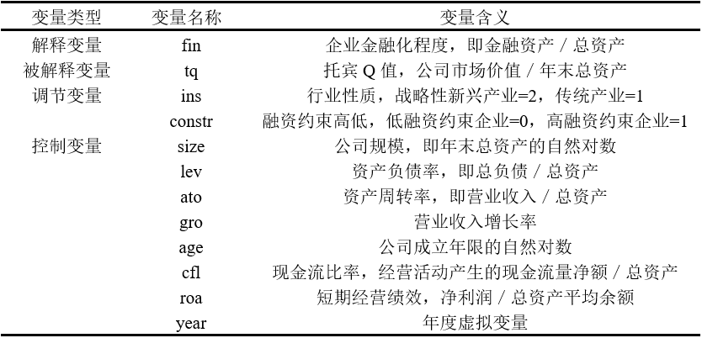

### 模型设置

首先，本文设定托宾Q值（tq）为因变量，设定企业的金融化程度指标为自变量，构建如下计量模型（3-2），以检验H1，即实体企业金融资产配置对经营绩效的影响。

$Y_{it}=α_{i}+{fin}_{it}+\sum_{j=1}^{k}{{β_{i}X}_{it}+{year}_{t}+e_{it}}$ (3-2)

其次，本文在全部样本中筛选出战略性新兴产业组与传统产业组，在考虑了其它因素的作用之后，用以下的计量模型（3-3），对假设1中的关系进行调节效应分析，以检验H2。其中参考了郭丽丽等（2021）所用的方法，引入了交互项 ${fin}_{it}∗{ins}_{i}$，来反映产业特性对金融化程度影响企业经营绩效的调节作用。

$Y_{it}=α_{i}+{fin}_{it}+{fin}_{it}∗{ins}_{i}+\sum_{j=1}^{k}{{β_{i}X}_{it}+{year}_{t}+e_{it}}$ (3-3)

最后，本文将所有的样本分为高融资约束和低融资约束的两组公司，然后在考虑了其它因素的作用之后，用以下的计量模型（3-4），对假设1中的关系进行调节效应分析，以检验H3。其中，与式（3-3）类似，同样引入了交互项 ${fin}_{it}∗{constr}_{i}$，来反映融资约束度对金融化程度影响企业经营绩效的调节作用。

$Y_{it}=α_{i}+{fin}_{it}+{constr}_{it}+{fin}_{it}∗{constr}_{it}+\sum_{j=1}^{k}{{β_{i}X}_{it}+{year}_{t}+e_{it}}$ (3-4)

其中， $i$ 为企业标记， $t$ 为年份标记， $Y_{it}$ 为被解释变量， ${fin}_{it}$ 为企业金融化程度， ${constr}_{it}$ 为融资约束虚拟变量，取0时为非高融资约束企业，取1时为高融资约束企业。 ${ins}_{i}$ 为企业是否属于战略性新兴产业，取2时为战略性新兴企业，取1时为传统企业。 $α_{i}$ 为企业固定效应, ${year}_{t}$ 为年份效应， $X_{it}$ 为控制变量， $e_{it}$ 为随机误差项。

# 实证分析与结果

## 4.1 描述性分析

表4-1列示了所需变量的描述性统计。对数据加以筛选后得到有效样本3737家公司，最长追踪时间为9年，共包括25421个观测值。

表4-1 主要变量描述性统计表

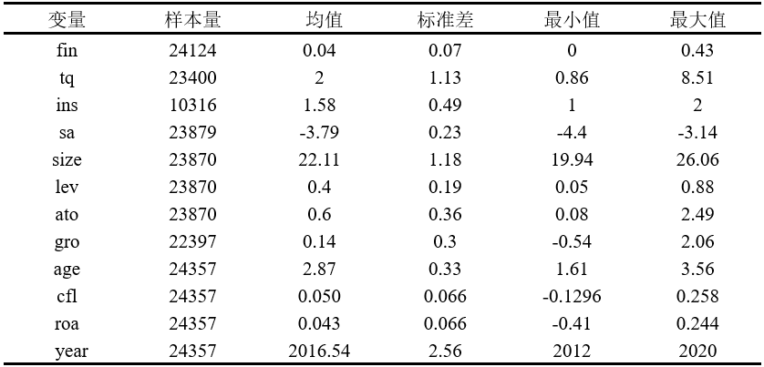

根据统计结果，核心解释变量企业金融化程度（fin）最小为0，最大为0.43，可以看出我国实体企业金融资产投资倾向参差不齐，这种差异推测为企业异质性造成的；标准差为0.07，高于均值0.04，表示数据较为离散，因此需要进一步取对数以降低数据离散度和避免异方差问题，即 $Y_{it}$ 取 ${ln⁡(tobinQ)}_{it}$。

作为反映经营绩效的指标，被解释变量托宾Q值（tq）最小为0.86，最大为8.51，而均值为2，这表明实体企业市场绩效表现具有较大的差距，同时也印证了实体企业间的成长潜力不尽相同，在今后的实体经济经营发展中，增强企业营运能力和提升企业成长性依然是一项艰巨而长远的任务。

## 4.2 相关性分析

本文对实体企业的各个变量之间的相关性进行了检验，见表4-2，结果表明，这些变量之间的相关性与本文期望的结果是一致的。金融化程度与托宾Q值的相关系数为 $−$ 0.06，即较明显地负相关。战略性新兴产业的绩效好于传统行业，融资约束越低的公司经营绩效也越好，公司总规模与经营绩效呈显著的负相关，杠杆率越高的公司经营绩效也越差，资产周转率与经营绩效呈显著正相关，公司存续年数与绩效呈显著负相关。由下表得知，模型变量之间的相关性均不明显，系数绝对值基本都较小。除去仅用于分组，本身不参与回归的sa变量相关的系数，其余最大值为0.51，和常用的临界警告值0.8差距较大，这初步排除了变量之间存在值得担忧的多重共线性问题的可能，可以进入后续的回归环节。

表4-2 主要变量相关性分析

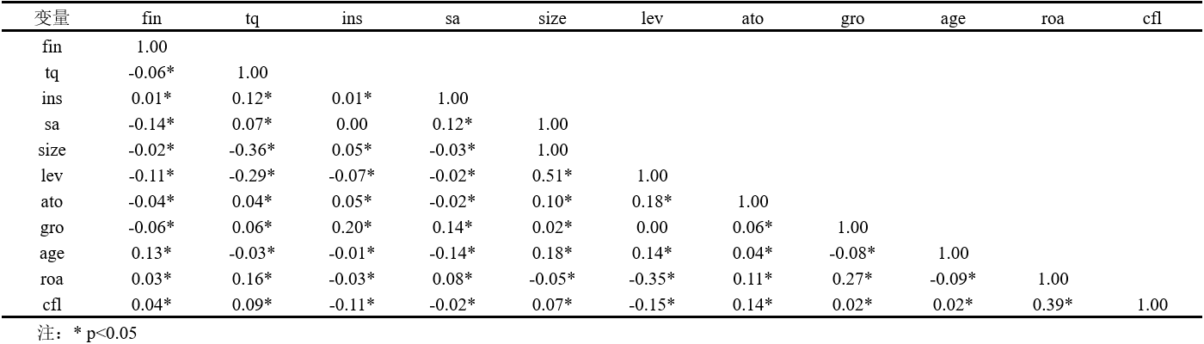

## 4.3 回归分析

表4-3列示了假设H1、H2和H3的回归分析结果，因变量为托宾Q值取对数（lntq）。

第一步，检验实体企业金融化程度对其经营绩效的影响。回归结果（1）与（2）验证了H1假说，其中（1）用随机效应模型进行回归，而（2）用固定效应模型进行回归。从两种模型回归的系数看，fin的系数在前者中是 $−$ 0.20，在后者中是 $−$ 0.21，二者都为负数，且在0.01的水平下显著。实体公司金融资产持有比重每提高一个百分点，托宾Q值降低20%。说明若保持控制变量不变，我国实体企业金融资产份额越大，对公司经营绩效的负面抑制作用就越明显，假设H1得到了验证。

第二步，检验行业异质性下，企业金融化程度对绩效的影响。模型（3）中加入了交互项ins#fin，用固定效应模型进行回归以验证假说H2，其中，ins=2时为战略性新兴产业，ins=1时为传统产业。回归结果之中，ins#fin的系数是0.023，在0.05的水平下显著大于0。又因为fin的回归系数是 $−$ 0.15，在0.01的水平上显著为负，与交互项的正负符号相反，因此ins取2而非取1时，fin对被解释变量的负面影响得到了更明显的中和。于是可以看出，在我国战略性新兴产业中，金融化程度对绩效的影响有所缓和；而在我国传统产业中，配置金融资产对经营绩效的负面作用更为显著，假设H2得到了验证。

第三步，观测不同融资约束条件下，企业金融资产配置对绩效的影响。模型（4）中加入了交互项constr#fin，用固定效应模型进行回归以验证假说H3 , 其中，constr=1时为高融资约束企业，constr=0时为低融资约束企业。所得的结果显示，融资约束（constr）显著地对负向影响了公司绩效，而另一方面，constr#fin的系数是 $−$ 0.061，为负数，且在1%的置信水平下显著，又因为fin的回归系数是 $−$ 0.31，在0.01的水平上显著为负，与交互项的正负符号相同，因此constr取1而非取0时，fin对被解释变量的负面影响得到了更明显的加强。于是可以看出，我国高融资约束的实体企业配置金融资产对绩效发展的负面影响比低融资约束的企业更显著，假设H3得到了验证。

表4-3 回归分析结果

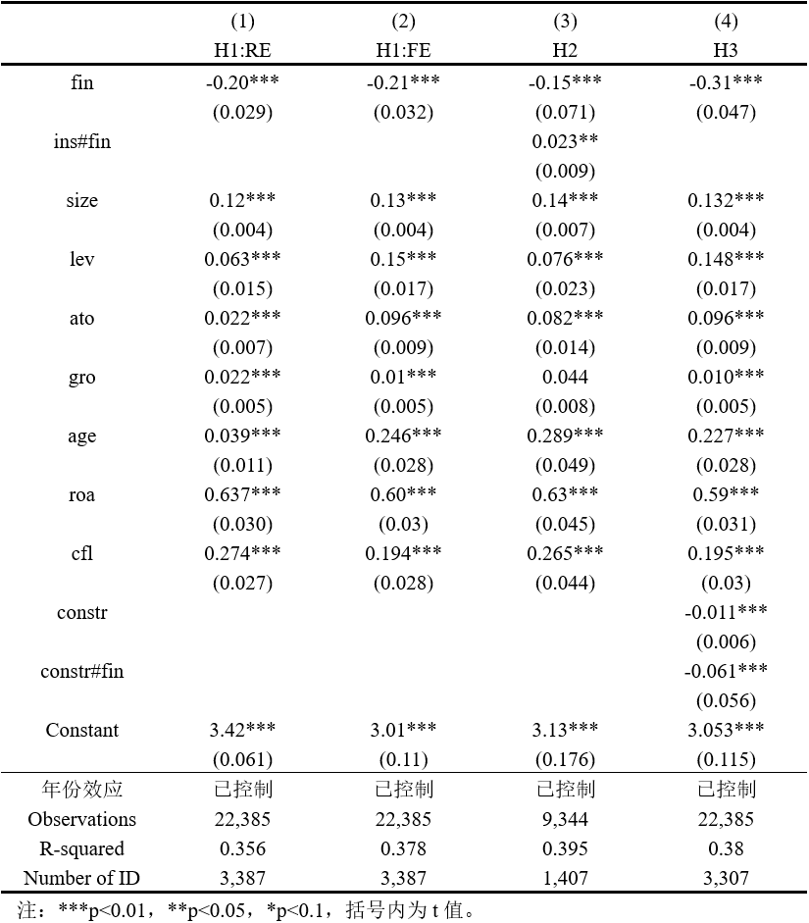

## 4.4 稳健性检验

前文实证结果表明，实体企业金融化程度确实对长期经营绩效产生了负面影响。同时，进一步的检验发现，企业异质性对这一影响关系具有调节作用。但是，由于我们的抽样数据中也包括了股票市场出现剧烈变动的时间段，以及可能存在一些造成影响的其它问题，所以本文完成了稳健性测试如下：

1）构造一阶滞后项

本文通过构造变量的一阶滞后项方法，重新检验实体企业金融化程度与经营绩效的关系，即将fin变量滞后一期生成工具变量，对因变量进行回归，这有助于在前文得出的当期金融化程度对当期经营绩效具有显著负面影响的结论基础上，进一步排除存在内生性问题的可能。这是因为在实际应用中，各因素的相互作用通常具有延迟效应，即其影响的传递时间相对较长，滞后一期的解释变量对当期被解释变量仍是存在影响的，而受到的逆向作用又相对较小，于是能够帮助排解内生性问题（姚立岩，2017）。结果如表4-4中的回归结果（5）所示，各变量的符号都没有明显的变化，其中，工具变量fin的系数为 $−$ 0.075，仍显示出了对经营绩效的显著抑制效果，这说明了该模型结果具有较强的稳定性。

2）排除外部环境干扰

2015至2016年，A股出现股灾，股价暴跌。借鉴了方颖等（2018）的操作方法，本文为排除外部环境干扰，剔除股灾爆发年份的数据，仅采用A股市场相对平稳的2017-2020的样本数据进行固定效应回归，结果如表4-4中的回归结果（6）所示，其中，解释变量fin的系数为 $−$ 0.236，且在0.01的水平下显著，即表明金融化程度变量对经营绩效仍具有明显的削弱作用，其他控制变量的符号也并未发生明显变化，综合评估之后，本文得出模型回归结果较为稳健的结论。

表4-4 稳健性检验结果

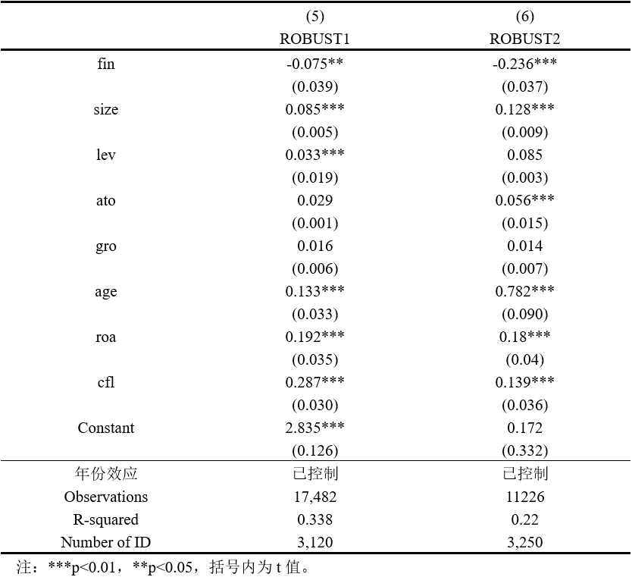

# 结论与建议

## 5.1 研究结论

本文收集了我国A 股市场非金融类、非房地产类上市公司2012-2020年的各项相关数据，在充分阐明现状与理论的基础上，使用随机效应模型和固定效应模型做回归分析，探究实体企业的金融化程度对绩效的作用，并将企业异质性纳入考虑。通过研究，本文得到了如下的研究成果：

第一，本文选用托宾Q值来反映我国实体上市公司的长期经营绩效，实证分析得出，实体企业加大金融投资在长远视角会对其绩效产生显著的负向抑制作用，可见在资源稀缺性的制约下，实体企业的过度金融化行为势必会占用大量的资金，从而影响到公司的资金使用效率，进而影响公司的价值。

第二，本文进一步检验的结果指出，具有不同行业性质的实体企业的金融化行为对经营绩效造成的影响程度有所差别。其中比起我国的战略性新兴企业，我国的传统企业进行金融投资对其经营绩效的负面作用会更加显著。这可能是因为传统产业的市场接近饱和，处于转型阵痛期，企业通过金融投资盈利的意愿会更为强烈，也更加容易过度配置金融资产，对金融投资收益产生过多的依赖，而忽视投入资源加快企业转型升级，对长期经营绩效的抑制作用更明显。

第三，本文还发现，在融资约束度对公司绩效具有显著抑制作用的同时，高融资约束企业的绩效受金融产品投资的抑制程度与低融资约束的实体企业相比更为明显。这说明如果企业比起发展主业更加关注金融投资，那么受融资成本较高与融资渠道匮乏和约束，在金融市场出现较大波动时，高融资约束企业的现金流会有更强的不确定性，而由于资金流不够充足，实体业务运营与发展将遭受更严重的冲击。

另外，本文也对研究过程和结果进行了审视与反思。一方面，本文对探索金融化影响绩效关系中实体企业异质性发挥的调节作用作出了有益的尝试，丰富了该方面异质性分析的相关文献；而且，本文通过实证方法对传统产业和战略性新兴产业进行对比分析，可以为后续的研究者填补该领域的空缺提供一定的帮助。而另一方面，本文的研究过程也存在着一些不足之处：本文未能进一步对金融化水平与绩效之间的关系作更加细致的探究，如划分金融资产类别，研究配置不同类别的金融资产带来的影响是否存在不同；且未能对该关系存在门槛值，配置金融资产超过一定比例后对绩效的影响才从正面转变为负面的这种可能作进一步的研讨。这些缺憾，有待后续本人或他人的完善。

## 5.2 政策建议

当前，我国选择配置金融资产的实体企业越来越多，其金融资产投资量也普遍提高。实体企业减少主业投入，转战金融、房地产市场，这便是我国经济脱实向虚问题的微观表现。目前的研究表明，实体企业金融化行为有利有弊，短期会增加企业资产的流动性与利润来源，而长期则会挤占企业的主营业务投资。因此，结合我国实情、现有研究和本文结论，现从宏观与微观两方面分别提出政策建议。

### 5.2.1 宏观视角

脱实向虚、资金空转现象已经得到了政府相关部门的重视，2022年资管新规开始实施，宣告着我国金融生态步入了新的发展阶段。在这一背景下，基于研究成果理论与实际施行经验总结，不断地完善、发展治理政策，无疑有助于金融风险管控，引导社会资金流入实体经济，从而为经济结构调整、转型升级提供更为坚实的基础。于是，本文从政府视角，提出以下建议。

其一，政府要加大金融监管力度，以促进金融体系的稳健。因为实体企业若是将大量资金输入到金融市场中进行盈利，不但会对公司自身的经营绩效产生危害，而且还会对整个国民经济产生影响，从而导致潜在金融风险的积累。为了防范于未然，政府可以通过强化金融监督，使得实体公司金融化深度保持在一个适当的、安全的水平。

其二，政府要逐步地改进和完善金融市场相关的制度。应进一步健全金融体系，充实各类金融组织，使其更好地为实体经济服务，使其推出的理财等产品更加多样化、更加稳健；要推动银行业和其他金融组织为企业经营和创新活动提供资金借贷的门槛下调，减少规模、所有制歧视，并制定优惠的贷款支持措施，积极努力创造便捷有效的投融资平台，帮助解决高融资约束企业资金不足的难题，以进一步满足其融资需要。

其三，政府要通过市场与宏观调控相结合，优化资源配置，实现不同产业的协调发展。推动各行各业供给侧结构性改革，将金融业中空转的资本注入到实业中去，支持、促进传统产业转型升级，帮助它们突破转型瓶颈期，从而减轻其对金融资产收益的依赖。通过企业研发财政补助、税收优惠等政策，降低传统企业转型投入的成本。激发传统企业的创新活力，产学研相结合，助力传统产业转型升级，经济高质量发展。探索协调各类企业发展主业和持有金融资产的发展之路，以确保我国实体企业的金融化程度保持在适度的范围内。

### 5.2.2 微观视角

其一，企业要强化自身对于金融化加深的意识与制度防范。即便从金融投资中获利可以帮助企业美化当下的财务状况，但较高的金融化程度对企业未来的发展带来的损害更多，大大削弱了其市场表现，因此长期来说不是一个好的选择。公司应该把自己的金融化状况保持在一个比较合适的范围内，限制高管出于短视行为，为完成指标、提升待遇而过量金融投资，且同时要合理配置各类资源，健全投资结构，加强对金融投资的管理和控制，以规避各类风险。

其二，传统企业应该更加重视其主营业务的投入和创新。由于转型升级是一个投入大、见效慢的过程，传统企业配置金融资产的意愿会更强烈，但减少主业投入会进一步拖缓其突破瓶颈期的速度，因此，企业仍应将发展重心放在主业上，切实提升自身的市场竞争力。适当进行金融投资以发挥提高资金流动性、缓解财务困境的作用并无问题，但不能本末倒置、顾此失彼。

其三，在配置金融资产时，要在掌握分析自身各方面情况的基础上，进行适当的投资。在资金充足的前提下可以适度将资金用于购置短期金融资产，为企业资金增强流动性、发挥协同优势，而在资金紧张时可变卖金融资产以满足实体主业发展需要。企业要以系统的观点，制定全局性的计划，从而避免主业发展滞后、资金空转等情况的产生。

致谢

如今即将攀登至大学生涯的终点，回首望去，顿觉恍然又释然。大学四年对我来说是成长与进步的四年，在这四年里，我不仅学到了专业知识，还提高了各方面的综合能力。相逢是缘，亦是我的幸运，在华中科技大学遇到的每一位恩师和帮助过我的每一个同学，我都铭记在心。

在这个神圣的时刻，我首先希望表达对我的导师楚鹰老师的感激之情。我奋力雕琢自己作品的日子里，楚老师的悉心教诲贯穿全程，他丰富的学术经验、耐心的教学态度和严谨细致的治学精神令我如沐春风。即使在忙于教学的情况下，他仍愿抽出时间耐心地替我答疑解惑，一次次地帮我审阅并提出建议，从而使我的研究成果得以实现。

我还要感谢各位预答辩老师，没有你们的建议与帮助，我的作品不会有趋于成熟的这一天。是各位老师让我找到了论文修改的大体方向，在正确方向的指引之下，这篇论文才能逐步呈现。每一位老师的意见和建议，都是我现阶段宝贵的财富。

在这里，我也要感谢与我一起并肩战斗，一同完成我们的毕业论文、乃至一同完成大学四年学业的同窗们，在你们的陪伴下，我步步向前，成为更好的自己。

收笔之际，我不免带些私心。感谢我的父母，我知道我在变好，而你们又何尝不是？二十年有余的相处中有过无数激烈冲突，但我们最终还是走向包容与理解。倘若我未来能取得任何成就，那都离不开你们当初的支持。最后的最后，感谢我自己。我发誓:我会钟爱我所选择的道路,将我所有的美好与丑恶一并拥抱，对我所深爱的一切至死不渝。

参考文献

1. Arrighi G. The long twentieth century: money,power,and the origins of our times[U]. American Political Science Association,1994(4):427-436.
2. Baud C, Durand C. Financialization, globalization and the making of profits by leading retailers[J]. Socio-Economic Review,2012,10(2):241-266.
3. Bloom. Uncertainty and investment dynamics[J]. Review of Economic Studies,2010(74): 391-415.
4. Crotty J. The Neoliberal Paradox: The Impact of Destructive Product Market Competition and Impatient Finance on Nonfinancial Corporations in the Neoliberal Era[J]. Research Briefs, 2005, 35(3):271-279.
5. Demir, F. Capital market imperfections and financializationifreal sectors in emerging markets: Private investment and cash flow relationship revi-sited[J]. World Development,2009(5);1490-1507.
6. Duchin R., T.Gilbert, J.Harford. Precautionary Savings with Risky Assets: When Cash is not Cash[J]. The Journal of Finance. 2017(02): 793~852.
7. Epstein G. The Rise of Rentier Income in OECD Countries: Financialization, Central Bank Policy and Labor Soli-darity[M]. Epstein G. Financialization and World Economy. MA: Edward Elgar Publishing, 2005.
8. Greenwood. The Multiplicity of Institutional Logics and the Heterogeneity of Organizational Responses[J]. Organization Science. 2004(21): 521~539.
9. Krippner G.R. The financialization of the American economy[J]. Socio-EconomicReview,2005(2):173-208.
10. Lu Z, Zhu J, Zhang W. Bank discrimination, holding bank ownership, and economic consequences: Evidence from China[J]. Journal of Banking & Finance. 2012(360: 341~354.
11. Palley T.I. Financialization: what it is and why it matters[J]. Social Science Electronic Publishing,2007,26(9):9-15.
12. Servaes H . The Value of Diversification During the Conglomerate Merger Wave[J]. Journal of Finance, 1996, 51(4):1201-1225.
13. Seo H J, Han S K, Kim Y C. Financialization and the Slowdown in Korean Firms' R&D Investment[J]. Asian Economic Papers. 2012(03): 35~49.
14. Stockhammer E, Lucas G. Financial uncertainty and business investment[J]. Review of Political Economy,2010,22(4).
15. 白钦先.金融全球化下的中国金融业的战略目标[J].现代商业银行,2002(07):16-21.
16. 蔡明荣,任世驰.企业金融化：一项研究综述[J].财经科学.2014(07):41-51.
17. 蔡艳萍, 陈浩琦. 实体企业金融化对企业价值的影响[J]. 财经理论与实践, 2019, 40(3):8.
18. 程建,连玉君.变量序别化在信用评分模型中的应用研究[J].国际金融研究.2006(08):60-65.
19. 邓超,许志勇.民营企业金融化发展路径与风险防范[J].理论探讨.2017(05),109-113.
20. 杜勇, 谢瑾, 陈建英. CEO金融背景与实体企业金融化[J]. 中国工业经济, 2019(5):19.
21. 杜勇, 张欢, 陈建英. 金融化对实体企业未来主业发展的影响：促进还是抑制[J]. 中国工业经济, 2017(12):19.
22. 方颖, 郭俊杰. 中国环境信息披露政策是否有效:基于资本市场反应的研究[J].经济研究, 2018, 53(10): 158-174.
23. 龚丹丹, 张颖. 企业金融资产投资对经营业绩的影响研究－－基于工业4.0时代对制造业的分析[J]. 经济研究导刊, 2017(11):5.
24. 郭丽丽,徐珊.金融化、融资约束与企业经营绩效－－基于中国非金融企业的实证研究[J].管理评论,2021,33(06):53-64.DOI:10.14120/j.cnki.cn11-5057/f.2021.06.005.
25. 胡奕明,王雪婷,张瑾.金融资产配置动机："蓄水池"或"替代"？--来自中国上市公司的证据[J].经济研究,2017,52(01):181-194.
26. 黄小娟. 实体企业金融化对主业绩效影响研究[D].西南财经大学,2019.DOI:10.27412/d.cnki.gxncu.2019.001391.
27. 鞠晓生,卢荻,虞义华.融资约束、营运资本管理与企业创新可持续性[J].经济研究, 2013(01):5-17.
28. 李露.转型升级背景下的风险承担、制度环境与企业市场绩效[J].现代经济探讨,2017,(5): 28-32.
29. 吕铁, 余剑. 金融支持战略性新兴产业发展的实践创新、存在问题及政策建议[J]. 宏观经济研究, 2012(5):9.
30. 马红,王永嘉.实体企业金融化研究综述[J].财会月刊,2019(17):157-164.DOI:10.19641/j.cnki.42-1290/f.2019.17.024.
31. 潘明明.创业板制造业企业管理层股权激励对企业技术创新的影响研究[J].价值工程,2018,37(35):3-5.DOI:10.14018/j.cnki.cn13-1085/n.2018.35.002.
32. 彭丽群. 金融化对我国上市公司经营绩效的影响研究[D].山东农业大学,2021.DOI:10.7277/d.cnki.gsdnu.2021.000832.
33. 彭俞超,韩珣,李建军. 经济政策不确定性与企业金融化[J]. 中国工业经济,2018(1):137-155.
34. 秦晓.金融市场中虚拟经济对实体经济的影响[J].中国税务.2000(03):20-23.
35. 宋军,陆旸.非货币金融资产和经营收益率的U形关系--来自我国上市非金融公司的金融化证据[J].金融研究,2015(06):111-127.
36. 王红建,曹瑜强,杨庆,杨筝.实体企业金融化促进还是抑制了企业创新--基于中国制造业上市公司的经验研究[J].南开管理评论,2017,20(01):155-166.
37. 谢获宝,黄大禹. 地方产业政策如何影响企业全要素生产率--基于政府行为视角下的中国经验[J]. 东南学术, 2020(5):13.
38. 谢家智, 王文涛, 江源. 制造业金融化、政府控制与技术创新[J]. 经济学动态, 2014(11):11.
39. 徐珊.金融资产持有对非金融企业经营绩效的影响[J].山西财经大学学报,2019,41(11):27-39.
40. 姚立岩. 我国包容性增长财政支出结构优化研究--基于全国省级面板数据的系统GMM分析[J]. 当代经济, 2017(24):3.
41. 张靖璐,杨杰.融资约束差异会提高企业金融化水平吗？--来自我国A股上市非金融企业的经验证据[J].金融发展研究,2021(02):14-21.DOI:10.19647/j.cnki.37-1462/f.2021.02.002.
42. 张文中.企业金融化：动机、影响及控制[J].新疆财经.2004(03): 20-22.
43. 朱映惠,邵旭方.宏观经济不确定性视角下实体企业金融资产配置动机[J].金融监管研究.2019(07): 34-52.

附录A 传统产业目录

**A 农、林、牧、渔业**

01 农业

02 林业

03 畜牧业

04 渔业

05 农、林、牧、渔专业及辅助性活动

**B 采矿业**

06 煤炭开采和洗选业

07 石油和天然气开采业

08 黑色金属矿采选业

09 有色金属矿采选业

10 非金属矿采选业

11 开采专业及辅助性活动

12 其他采矿业

**C 制造业**

13 农副食品加工业

14 食品制造业

15 酒、饮料和精制茶制造业

16 烟草制品业

17 纺织业

18 纺织服装、服饰业

19 皮革、毛皮、羽毛及其制品和制鞋业

20 木材加工和木、竹、藤、棕、草制品业

21 家具制造业

22 造纸和纸制品业

23 印刷和记录媒介复制业

24 文教、工美、体育和娱乐用品制造业

25 石油、煤炭及其他燃料加工业

26 化学原料和化学制品制造业

27 医药制造业

28 化学纤维制造业

29 橡胶和塑料制品业

30 非金属矿物制品业

31 黑色金属冶炼和压延加工业

32 有色金属冶炼和压延加工业

33 金属制品业

34 通用设备制造业

35 专用设备制造业

36 汽车制造业

37 铁路、船舶、航空航天和其他运输设备制造业

38 电气机械和器材制造业

39 计算机、通信和其他电子设备制造业

40 仪器仪表制造业

41 其他制造业

42 废弃资源综合利用业

43 金属制品、机械和设备修理业

**D 电力、热力、燃气及水生产和供应业**

44 电力、热力生产和供应业

45 燃气生产和供应业

46 水的生产和供应业

**E 建筑业**

47 房屋建筑业

48 土木工程建筑业

49 建筑安装业

50 建筑装饰、装修和其他建筑业

附录B 战略性新兴产业目录

**1 新一代信息技术产业**

1.1 下一代信息网络产业

1.2 电子核心产业

1.3 新兴软件和新型信息技术服务

1.4 互联网与云计算、大数据服务

1.5 人工智能

**2 高端装备制造产业**

2.1 智能制造装备产业

2.2 航空装备产业

2.3 卫星及应用产业

2.4 轨道交通装备产业

2.5 海洋工程装备产业

**3 新材料产业**

3.1 先进钢铁材料

3.2 先进有色金属材料

3.3 先进石化化工新材料

3.4 先进无机非金属材料

3.5 高性能纤维及制品和复合材料

3.6 前沿新材料

3.7 新材料相关服务

**4 生物产业**

4.1 生物医药产业

4.2 生物医学工程产业

4.3 生物农业及相关产业

4.4 生物质能产业

4.5 其他生物业

**5 新能源汽车产业**

5.1 新能源汽车整车制造

5.2 新能源汽车装置、配件制造

5.3 新能源汽车相关设施制造

5.4 新能源汽车相关服务

**6 新能源产业**

6.1 核电产业

6.2 风能产业

6.3 太阳能产业

6.4 生物质能及其他新能源产业

6.5 智能电网产业

**7 节能环保产业**

7.1 高效节能产业

7.2 先进环保产业

7.3 资源循环利用产业

**8 数字创意产业**

8.1 数字创意技术设备制造

8.2 数字文化创意活动

8.3 设计服务

8.4 数字创意与融合服务

**9 相关服务业**

9.1 新技术与创新创业服务

9.2 其他相关服务



